Выполнил: Минхаиров Александр Вадимович 286 группа.

**Отчет по Задаче №10**

**«****Определение групп пользователей. Создание Use-Case диаграммы»**

**Цель работы:** формализовать основные функции системы

**Формируемые компетенции:** ПК 5.4 «Производить разработку модулей информационной системы в соответствии с техническим заданием», ПК 5.1 «Собирать исходные данные для разработки проектной документации на информационную систему»; ПК 5.2 «Разрабатывать проектную документацию на разработку информационной системы в соответствии с требованиями заказчика»

**Задачи:**

1. Определить цель диаграммы: что вы хотите показать (какой сценарий). К примеру, можно акцентировать диаграмму на оформлении заказа, добавлении товаров или работы с административной панелью сайта.
2. Определить группы пользователей системы. Заполнить таблицу 1.
3. На основе таблицы 1 построить диаграмму вариантов использования.
4. Оформить отчет по работе. Отчет должен быть оформлен по ГОСТ 7.32-20176.
5. Зафиксировать отчет в репозитории с названием коммита «use-case».
6. Поставить отметку «+» о выполнении задания в таблице «[Выполнение этапов практики.](https://docs.google.com/spreadsheets/d/1zY1FVLFKwMr5mjItVXQQ7BKncezWVFRSCf4oxBCDyig/edit#gid=1758061266)».

**Решение задач.**

1. Определить цель диаграммы: что вы хотите показать (какой сценарий).
2. Заполнить таблицу 1.
3. Построить диаграмму вариантов использования. (см. рисунок 1)
4. Оформить отчет о проделанной работе, используя информацию из ГОСТ 7.32-2017.
5. Добавить отчет в репозиторий с коммитом «use-case».
6. Поставить «+» в таблице «[Выполнение этапов практики.](https://docs.google.com/spreadsheets/d/1zY1FVLFKwMr5mjItVXQQ7BKncezWVFRSCf4oxBCDyig/edit#gid=1758061266)».

|  |  |
| --- | --- |
| Группа пользователей | Права доступа |
| Незарегистрированные пользоватили | Просмотр информации на сайте |
| Зарегистрированный пользователь | Возможность заказать услугу или создать поездку. Просмотр профиля водителя. |
| Модератор | Возможность проверки водителя и самой поездки. |
| Администратор | Все права модератора, а также возможность добавлять и удалять других модераторов. Управление базой данных. Возможность блокировки водителя или пассажира |

Таблица 1.

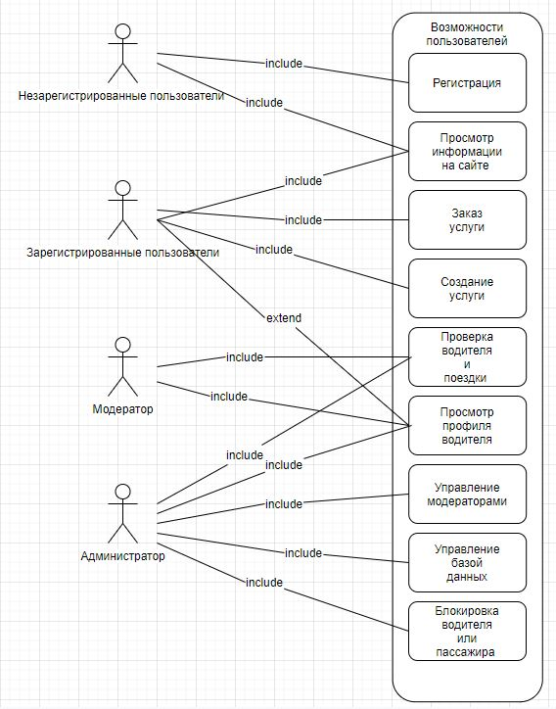

Рисунок 1.

**Вывод:** после выполнения поставленных задач был отработан навык создания Use-Case диаграммы.